1. Pada halaman baru, tampilkan gambar berdasarkan gambar yang dipilih / ditekan.

* Gambar 1

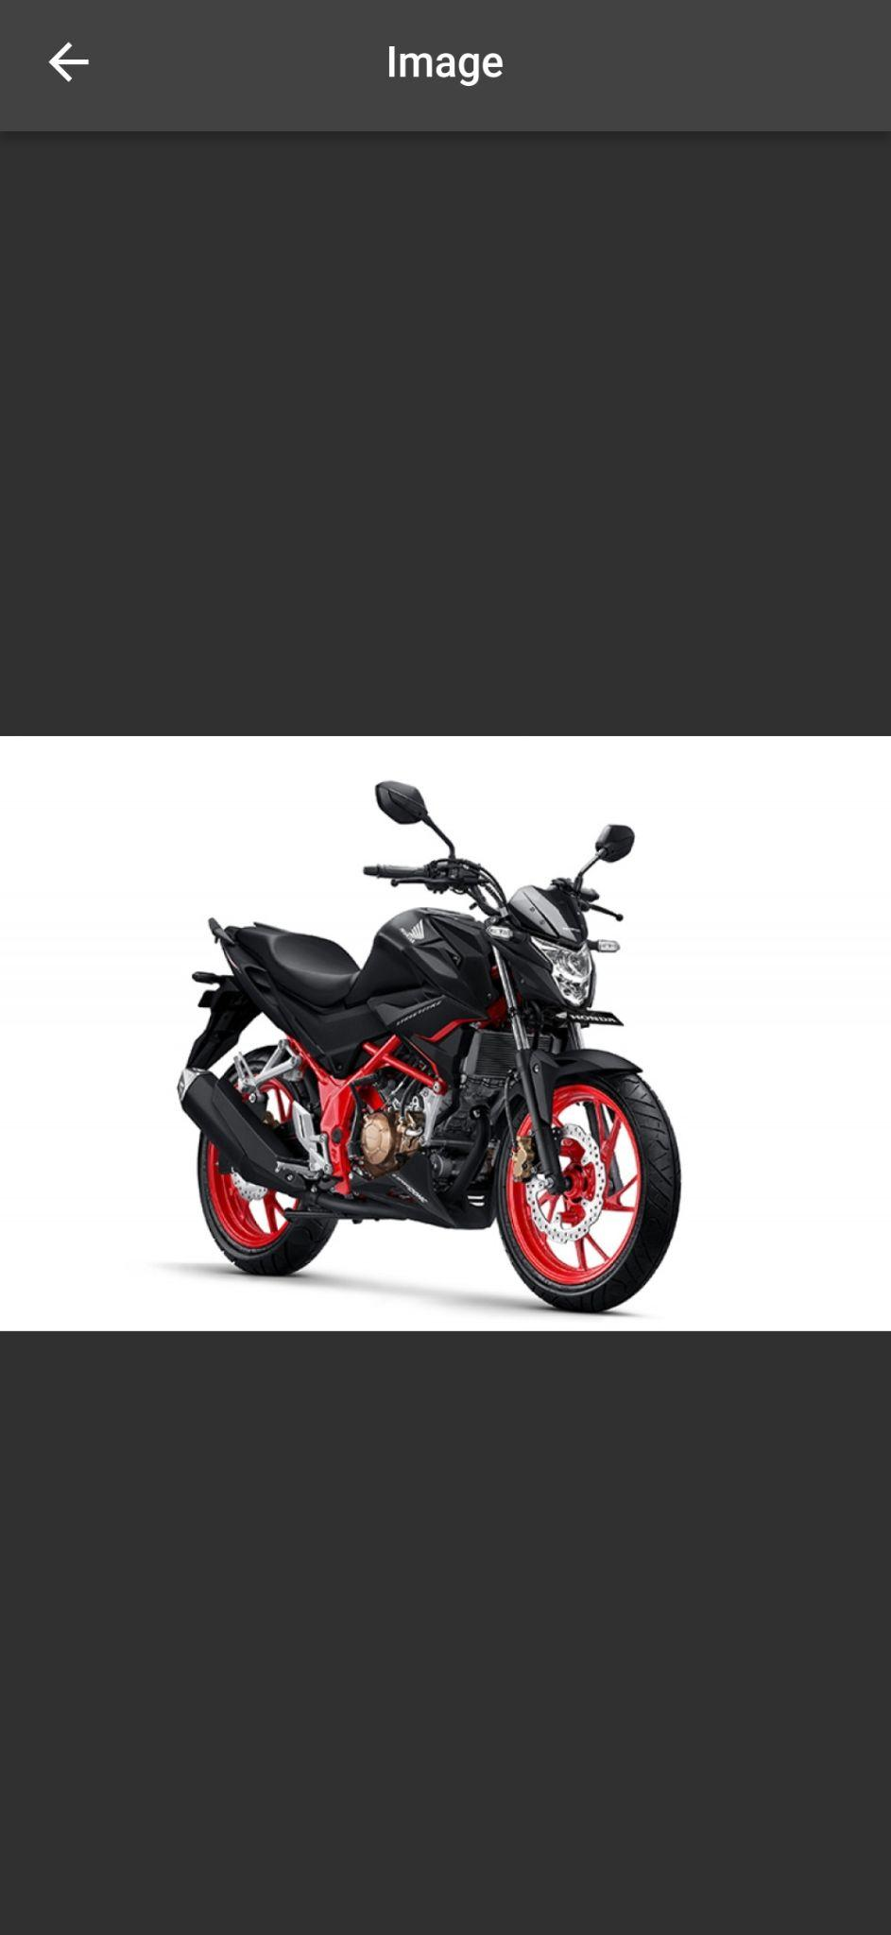

* Gambar 2

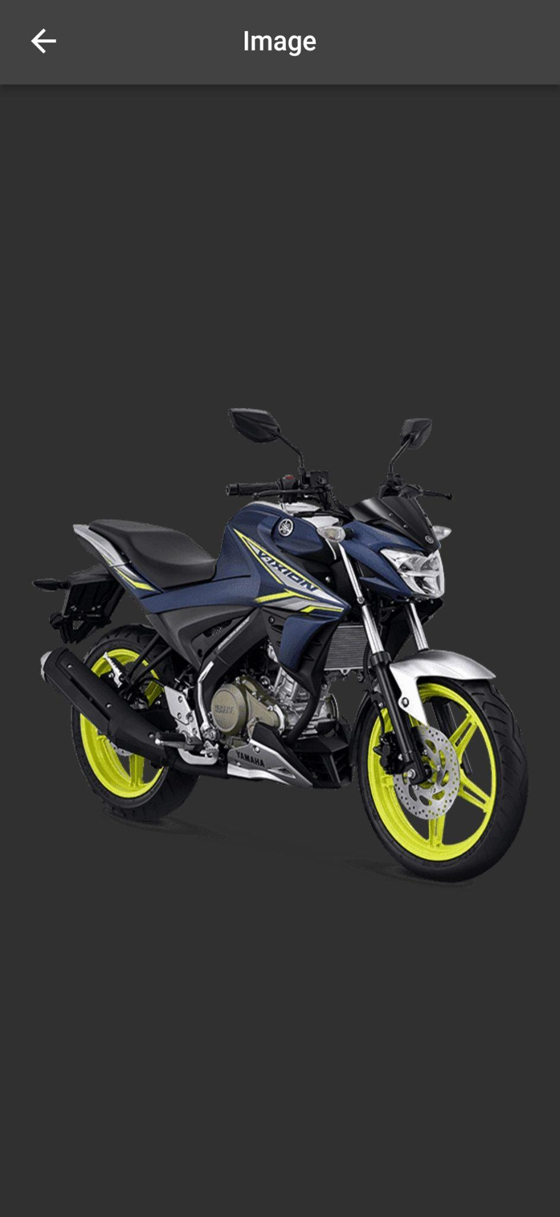

* Gambar 3

